2017年9月道德与法治生命课堂

第四课 友谊与成长同行

第1课时 和朋友在一起 顾建军
1 教学分析
【教学目标】
知识目标 | 懂得随着年龄的增长，我们的交友方式和范围发生了变化，学会把握友谊
能力目标 | 正视交友中遇到的问题，学会处理
情感、态度与价值观目标 | 理解友谊带给我们的力量，在新环境中建立新友谊
【重点难点】
教学重点：友谊的力量
教学难点：学生真正地感受到友谊的力量
2 教学过程
一、导入新课
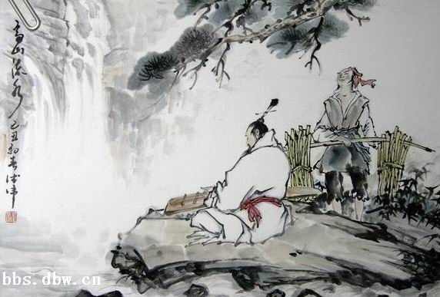
古往今来，人们用各种方式歌颂着友谊，也留下一段段佳话。高山流水遇知音的故事世代为人们所称赞。“伯牙鼓琴，志在登高山，钟子期曰：‘善哉，峨峨兮若泰山。’志在流水，曰：‘善哉，洋洋兮若江河。’”因此，留下了“高山流水遇知音”的佳话。
后来，钟子期因病逝世，伯牙就悲痛欲绝地摔破了琴，扯断了弦，发誓终生不再弹琴。人们又留下了“伯牙摔琴谢知音”的佳话。
同学们，你是否拥有这种珍贵的情谊呢？
二、新课讲授
目标导学一：我的朋友圈
1.交往对象的选择(教材P38)
设计意图：让学生觉察到自己现在的交往对象选择上的倾向性，可能多数学生更倾向于选择同龄人，更加渴望与同龄人有更多的互动，彼此分享生活体验。
（1）完成选择：学生根据实际情况，把每个问题的选择涂在相应的符号里。
（2）交流思考：老师调查一些学生的选择情况，引导学生发现选择的共性，即大多数人会选择同伴作为交流对象。（学生的答案会呈现多样性，一些学生会更愿意和父母、老师或其他人分享自己的生活体验，不管哪一种选择都是正常的。）
（3）引导讨论：这说明了什么？
教师总结：伙伴、同学、朋友，已经成为生命中越来越重要的部分。
2. 朋友圈的变化(教材P39)
设计意图：让学生对自己的朋友关系进行梳理，从交友模式、特点，朋友圈的变化等方面对自己的友谊状况进行觉察和了解。
（1）学生探究：学生自己完成“我的朋友圈”。
（2）交流分享：要求学生看图思考教材上的相关问题，请愿意交流的学生分享自己的发现。
教师总结：随着年龄的增长，也许有人发现，朋友圈由“熟悉”到“增加了几分陌生”；有的同学朋友圈扩大了，交往内容更丰富了；有的同学朋友圈比以前变小了，但交往更加深入，朋友关系更加密切。
3. 了解并反思自己交友的现状
（1）现在想象一下，如果你的生活中没有朋友，将会是怎样的结果？
教师讲述：没有友谊的生活是没法过的。古代拉丁谚语说，生活里如果没有友情，一座城市就如同一片旷野。中学生随着独立意识的不断增强，渴望得到理解和尊重的愿望在同龄人那里更容易实现，离不开朋友。
（2）有同学认为，没有朋友自己感到孤单，有了朋友又增添了不少麻烦？你怎么看？
提示：对友谊的渴望，是心理需要，没有朋友，会感到孤单。在与朋友交往中，有欢笑也有泪水；有甜蜜也有苦涩，这都是正常现象。只有彼此真诚相待，和善相处，才会收获美好的友谊。

目标导学二：友谊的力量
教师讲述：“近朱者赤，近墨者黑”，我们身边有什么样的朋友，我们就容易成为什么样的人。这就是友谊的力量。你的朋友对你有哪些影响？请完成教材P41的“朋友影响力”图。
（1）仔细分析你写出的“朋友的影响”，看看这些“影响”都是什么性质的影响？ 如果是积极的影响说明了什么？
提示：有积极影响和消极影响之分，如果是积极影响说明我们交到的是益友。
1.小龙的变化
小龙是某校初二(2)班的学生。上初一时，小龙活泼好动，非常贪玩，时常违纪。虽然对数学有一定的兴趣，但因为学习态度不端正，成绩在班级位于中下游。
上初二后，班级新调了座位。前桌的小天成绩优异，数学成绩尤为突出，各方面表现出类拔萃。同样喜爱数学的两人，很快有了共同的话题，从课下探讨数学问题，到周末相约一起游玩，无话不谈。小天喜欢打篮球，小龙就成了陪练。
一学期结束了，老师和同学们发现，原来那个贪玩的小龙不见了，现在的小龙，文明守纪，学习踏实努力，成绩进步显著，数学成绩尤其突出，还成了班级篮球队的替补队员。
（1）小龙身上发生了哪些变化？
（2）带来这些变化的重要原因是什么？
（3）你从中得到了哪些启示？
提示：朋友对一个人的影响很大，我们的言谈举止，兴趣爱好甚至性格等都或多或少地受到朋友的影响。
2.资料链接
一项青少年犯罪调查显示：男生因交友不慎犯罪占青少年犯罪的83%；女生占73%。九成青少年涉毒因交友不慎。这项调查给我们什么启示？
启示：善交益友，不交损友
3.朋友见证我们成长的历程
赖业全，是江西赣县中学北校区高三年级的学生，从小学五年级开始就完全不能走路，在他的同班同学中，有两位名叫卓岩、陈长忠的小伙伴坚持8年背他上学，感动了每一位在校师生。每天，上课铃声还没响，两名小伙伴就用轮椅推着瘦小的残疾同学赖业全从宿舍来到教学楼。到了楼梯前，就从轮椅上把他背起，小心翼翼地从一楼爬上四楼。下课后，就再把他送回寝室，去食堂打好饭一起吃，如此反复，孜孜不倦。
（1）卓岩、陈长忠坚持8年背赖业全上学，他两人用实际行动诠释了什么的力量？
教师总结：朋友，见证了我们一起走过的成长历程，我们需要真诚友善的朋友。
4.活动：续写
（1）我们和“益友”之间建立的友谊对我们产生哪些力量？
（2）因为朋友，……
因为朋友，我们少了几分孤独，多了些许温暖；因为朋友，多了一份对自己的欣赏；因为朋友，我们勇敢地战胜了困难……
三、课堂总结
“千里难寻是朋友”，难得友情伴我行。友谊，像一股清泉，浸润着我们的心田；像一缕春风，抚慰着我们的心灵。好朋友会让我们的生活变得更加丰富多彩，一份快乐与朋友分享就变成两份快乐，一份痛苦与朋友交流就会成为半份痛苦。多和好朋友相处，你会得到更多快乐。让我们珍惜友谊、永远做好朋友吧！
3 板书设计
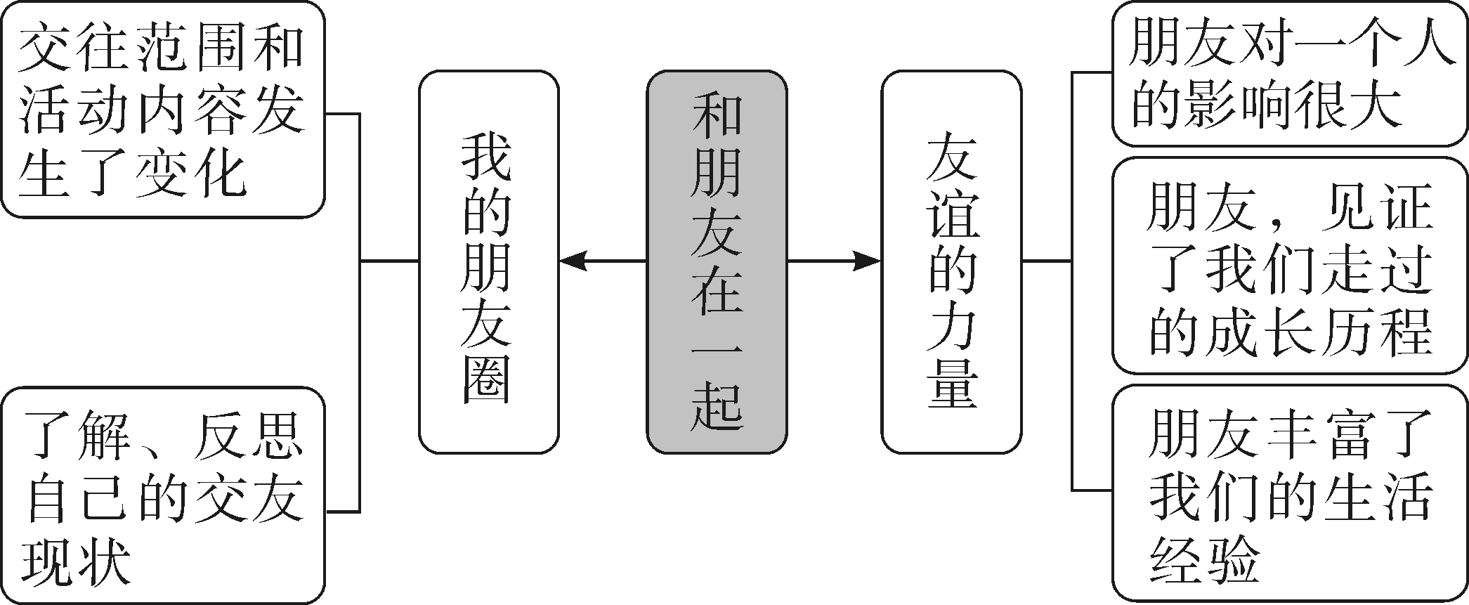
4 教学反思
通过本节课的学习，引导了学生正确看待朋友圈的变化，让学生通过教学活动，对朋友之间的相处之道有了更深入的了解。教师对友情故事进行分类，指导学生从不同角度认识友谊的作用。
由于一节课的时间有限，一些问题在课堂上不可能得到充分解决，为避免教学目标流于形式，课堂教学活动要适当向课外延伸。

